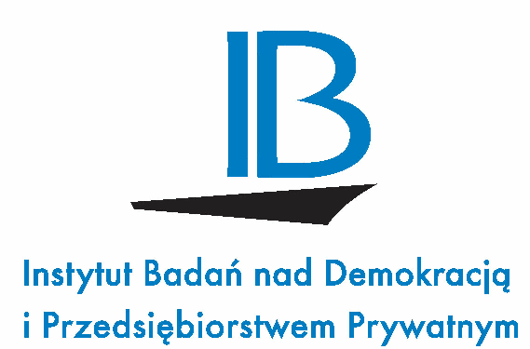
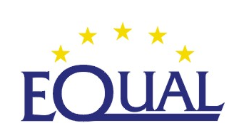
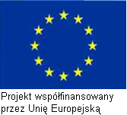
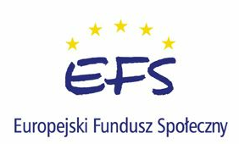

1. INICJATYWA WSPÓLNOTOWA EQUAL
Inicjatywa Wspólnotowa EQUAL jest częścią strategii Unii Europejskiej na rzecz stworzenia większej liczby lepszych miejsc pracy i zapewnienia szerokiego do nich dostępu. Inicjatywa wspólnotowa EQUAL ma na celu testowanie i promowanie – w drodze współpracy ponadnarodowej – nowych sposobów zwalczania wszystkich form dyskryminacji i nierówności na rynku pracy, zarówno wobec osób zatrudnionych, jak i poszukujących pracy. EQUAL to nowe sposoby rozwiązywania problemu dyskryminacji na rynku pracy. Stwarza możliwości identyfikacji i przewidywania zmian na rynku pracy, jak też wyposaża w nowe narzędzia monitorowania, zapobiegania i rozwiązywania wykrytych problemów. Celem Inicjatywy jest zwalczanie wszelkiego rodzaju nierówności na rynku pracy, co oznacza również nierówności między regionami (różna struktura populacji, poziom wykształcenia i umiejętności, stopa zatrudnienia, poziom dochodów).
Grupy, które przede wszystkim doświadczają nierówności i dyskryminacji to (wg MGiP): osoby długotrwale bezrobotne, bierne zawodowo, młodzież, osoby starsze (45 – 65 lat), osoby niepełnosprawne (w tym osoby chore psychicznie), mniejszości etniczne (np. Romowie), repatrianci, uchodźcy, mieszkańcy obszarów wiejskich i zaniedbanych gospodarczo, pracownicy sektorów restrukturyzowanych, osoby uzależnione, byli więźniowie oraz więźniowie przed opuszczeniem zakładów karnych.
2. EQUAL w Polsce - podstawowe informacje
Projekt EQUAL jest realizowany po raz pierwszy w Polsce. Zgodnie z zasadą partnerstwa obowiązującą przy realizacji projektów w ramach EQUAL, projekty realizowane są nie przez pojedynczych projektodawców, ale przez partnerstwo kilku organizacji i instytucji tzw. Partnerstwo na rzecz Rozwoju. Partnerstwa na Rzecz Rozwoju mogą być tworzone przez każdy legalnie działający podmiot, m.in.: samorządy gminne, powiatowe, wojewódzkie oraz instytucje im podległe (gminne ośrodki pomocy społecznej, powiatowe centra pomocy rodzinie, regionalne ośrodki polityki społecznej, powiatowe i wojewódzkie urzędy pracy), organizacje samorządowe, organizacje pozarządowe o zasięgu krajowym lub lokalnym, instytucje edukacyjne i szkoleniowe, szkoły wyższe i instytuty naukowo – badawcze, przedsiębiorstwa, związki pracodawców, związki zawodowe, ministerstwa i urzędy centralne oraz podlegające im instytucje, kościoły i związki wyznaniowe, ośrodki recepcyjne dla uchodźców.
Aby zawiązać Partnerstwo na rzecz Rozwoju inicjator projektu musi pozyskać co najmniej dwie instytucje (każda innego typu), które chcą połączyć środki i działania w celu rozwiązania danego problemu rynku pracy związanego z dyskryminacją bądź nierównością.
Celem partnerstwa jest znalezienie rozwiązania problemu poprzez wielostronne i innowacyjne podejście z wykorzystaniem różnorodnych doświadczeń wszystkich partnerów. Niezwykle ważne z punktu widzenia stawianych celów jest zaangażowanie w działania partnerstwa grup docelowych, na rzecz których to partnerstwo pracuje.
Współpraca w ramach partnerstwa (zarówno jeśli chodzi o partnerstwo krajowe, jak i ponadnarodowe) jest sformalizowana i opiera się na umowie oraz planie pracy. W szczególności podstawy pracy partnerstwa obejmują:
- Wspólną strategię;
- Szczegółowy program pracy;
- Plan finansowy zawierający informację o źródłach współfinansowania ze środków publicznych i prywatnych;
- Podział obowiązków i wkład finansowy każdego z partnerów, a także ustalenia dotyczące zarządzania finansowego;
- Porozumienie co do udziału w pracach grup tematycznych, upowszechniania dobrych praktyk i udziału w procesie mainstreaming.

3. INSTYTUCJA ZARZĄDZAJĄCA PROGRAMEM W POLSCE
W Polsce rolę Instytucji Zarządzającej Programem Inicjatywy Wspólnotowej EQUAL pełni Ministerstwo Gospodarki i Pracy, a w jego ramach Departament Zarządzania Europejskim Funduszem Społecznym. Do głównych zadań Instytucji Zarządzającej należy przygotowanie dokumentów programowych IW EQUAL (Program Inicjatywy Wspólnotowej EQUAL oraz Uzupełnienie Programu), a następnie nadzorowanie wdrażania programu. Instytucja Zarządzająca podejmuje również ostateczną decyzję o zatwierdzeniu wyboru Partnerstw na Rzecz Rozwoju. Jest ona odpowiedzialna za wdrażanie systemu zarządzania i kontroli, a także odpowiada za koordynację procesu włączania rezultatów EQUAL do polityki krajowej i europejskiej (mainstreaming).
Rolę Instytucji Wdrażającej pełni Krajowa Struktura Wsparcia (KSW - w Polsce funkcję KSW pełni Fundacja „Fundusz Współpracy”), która świadczy usługi zarówno wobec Instytucji Zarządzającej, jak i Partnerstw na Rzecz Rozwoju. Podstawowym zadaniem KSW jest zapewnienie wszechstronnych usług poradnictwa i wsparcia dla potencjalnych partnerów uczestniczących w programie EQUAL, Partnerstw na Rzecz Rozwoju, a także grup Partnerstw tzw. sieci tematycznych.
Bardzo ważne zadania ma do spełnienia Komitet Monitorujący, który nadzoruje realizację programu i ma prawo wnioskować zmiany w programie i uzupełnieniu.

